# BAB II. LANDASAN TEORI

Landasan teori akan dikemukakan beberapa teori-teori yang berkaitan dengan masalah.

## UPT P2M POLINEMA

UPT P2M Politeknik Negeri Malang merupakan unit pelaksana teknis yang mengemban tugas perwujudan dharma ke 2 dan ke 3 dari Tri Dharma Perguruan Tinggi dengan tugas - tugas khusus agar dapat mencapai sasaran yang relevan dan mendukung sasaran institusi Polinema antara lain: Peningkatan keberhasilan dosen / peneliti untuk memperoleh Penelitian dan Pengabdian Kepada Masyarakat yang didanai oleh DIKTI, serta lembaga – lembaga penelitian lainnya, baik pemerintah maupun swasta. Peningkatan kerjasama dengan jaringan industri untuk mewadahi hasil – hasil Penelitian Terapan yang berbasis Pengabdian kepada Masyarakat meliputi kebutuhan hidup secara mendasar (Bidang Ketahanan Pangan, Sosial, Pemukiman, dan Energi). Inventarisasi potensi paten dan pembentukan sentra paten. Peningkatan kemampuan staf untuk berperan sebagai *reviewer*. Penyelenggaraan seminar dan workshop penelitian berbasis technopreneur, dan Peningkatan publikasi ilmiah dengan indeksitasi tinggi

Tujuan UPT P2M Politeknik Negeri Malang menyelenggarakan bentuk penelitian dan kegiatan pengabdian kepada masyarakat terapan yang bermutu dan bermanfaat untuk meningkatkan produktivitas dalam proses produksi, perkembangan IPTEKSB yang mengarah kepada pencapaian Hak atas Kekayaan Intelektual. Mengembangkan bentuk penelitian untuk pengembangan di bidang teknologi dan penelitian terapan, serta keunggulan ketrampilan, serta Rencana Induk Penelitian Institusi RIP Polinema 2012 – 2016 upt. P2M Polinema 12 kerjasama dengan industri/lembaga pemerintah maupun swasta dari dalam negeri dan luar negeri. Menghasilkan bentuk pengabdian kepada masyarakat yang bermanfaat secara langsung dan dapat meningkatkan kesejahteraan masyarakat. Mendorong inovasi, kreativitas, diversifikasi, dan produktifitas penelitian yang berorientasi pada penemuan - penemuan baru yang dipatenkan dan pengabdian kepada masyarakat. Mendorong peningkatan kualitas proses dan hasil penelitian dan pengabdian kepada masyarakat serta penerapannya. Mendorong penerapan hasil-hasil penelitian dan pengabdian kepada masyarakat untuk merealisasi dan menyebarluaskan kemanfaatannya, dan Menjadi wahana kepakaran dan 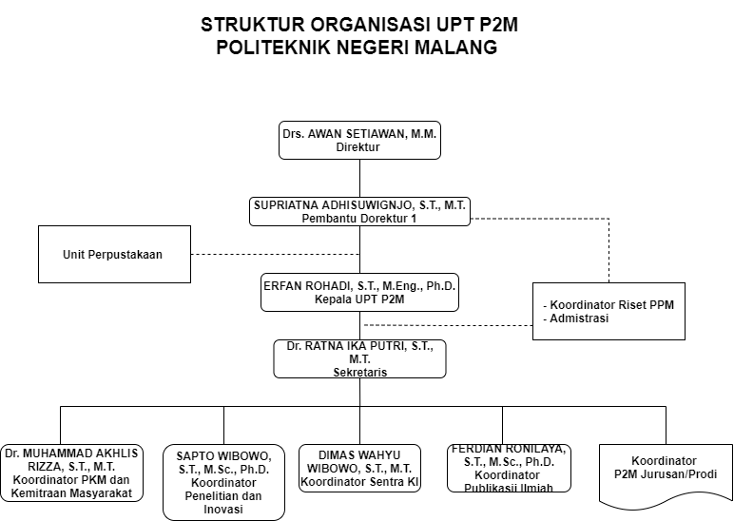keunggulan lembaga dalam penelitan dan pengabdian kepada masyarakat (info, 2016)

Gambar 2. 1 Struktur Organisasi UPT P2M

## Jurnal

Dalam Kamus Besar Bahasa Indonesia, jurnal memiliki banyak artian seperti (buku) catatan harian, buku yang dipakai sebagai perantara, surat kabar harian, majalah khusus yang memuat artikel dalam bidang ilmu tertentu, dan masih banyak lagi lainnya.

Jurnal merupakan suatu kutipan dari beberapa laporan yang mana didalam jurnal tersebut terdapat poin - poin penting dari laporan tersebut. Jurnal ilmiah memiliki banyak jenisnya karena mencakup semua bidang ilmu, termasuk ilmu sosial san ilmu humaniora. Dalam bidang ilmu pengetahuan alam ataupun kedokteran, penerbitan artikel ilmiah lebih penting dibandingkan dengan bidang akademik lainnya. ( Prastya, 2020)

## Jurnal Internasional Terindeks

Jurnal internasional terindeks adalah jurnal yang telah termasuk ke dalam kriteria salah satunya adalah Scopus, Scopus adalah layanan indeksasi dan penyedia database jurnal terbesar saat ini. Layanan *Scopus* tersebut berada di bawah naungan *Elsevier*, sebuah organisasi atau perusahaan penerbit publikasi ilmiah internasional yang kini berbasis di Amsterdam, Belanda. *Elsvier* berdiri sejak 1880. *Scopus* adalah layanan pengindeks karya ilmiah termasuk jurnal, dengan *database* terbesar. Saat ini *Scopus* telah mengindeks lebih dari 22.000 judul artikel jurnal dari 5000 lebih penerbit. Sekitar 20.000 artikel yang terindeks merupakan artikel *peer-reviewed*. Bidang keilmuan yang paling banyak digarap oleh *Scopus* adalah teknologi, kesehatan dan ilmu sosial. (Author, 2018)

Jurnal internasional adalah terbitan berkala ilmiah dengan kriteria berikut:

1. Karya ilmiah yang diterbitkan ditulis dengan memenuhi kaidah ilmiah dan etika keilmuan;
2. Memiliki ISSN;
3. Ditulis dengan menggunakan bahasa resmi PBB (Inggris, Perancis, Arab, Rusia, dan Tiongkok);
4. Memiliki terbitan versi daring;
5. Dikelola secara profesional;
6. Dewan editor (editorial board) adalah pakar di bidangnya dan sedikitnya berasal dari 4 negara;
7. Artikel ilmiah yang diterbitkan dalam satu terbitan (issue) ditulis oleh penulis dari berbagai negara; dan
8. Memuat karya ilmiah dari penulis yang berasal dari berbagai negara dalam setiap terbitannya.

## Jurnal Nasional Terakreditasi

Jurnal nasional terakreditasi adalah terbitan berkala yang menyebarluaskan perkembangan ilmu pengetahuan, diterbitkan secara resmi dengan ISSN dan disebarluaskan. Jurnal ini melibatkan pakar nasional sebagai mitra bestari, diminati pakar dari luar lingkungan sendiri, dan didistribusikan secara nasional dan diakreditasi oleh DIKTI. (Puslit, 2019)

Jurnal Nasional terakreditasi yang memenuhi syarat sebagai berikut:

1. Karya ilmiah ditulis dengan memenuhi kaidah ilmiah dan etika keilmuan;
2. Memiliki ISSN;
3. Memiliki terbitan versi daring (*online*);
4. Dikelola secara profesional: ketepatan keberkalaan, ketersediaan petunjuk penulisan, identitas jurnal, dll.;
5. Bertujuan menampung/mengomunikasikan hasil-hasil penelitian ilmiah dan atau konsep ilmiah dalam disiplin ilmu tertentu;
6. Ditujukan kepada masyarakat ilmiah/peneliti yang memiliki disiplin keilmuan yang relevan;
7. Diterbitkan oleh penerbit, badan ilmiah, organisasi profesi, atau perguruan tinggi dengan unit-unitnya;
8. Bahasa yang digunakan adalah Bahasa Indonesia dan atau Bahasa Inggris dengan abstrak dalam Bahasa Indonesia;
9. Memuat karya ilmiah dari penulis yang berasal dari sedikitnya 2 institusi yang berbeda; dan
10. Memunyai dewan editor/editor yang terdiri atas para ahli dalam bidangnya dan berasal dari sedikitnya 2 institusi yang berbeda.

## Insentif

Insentif adalah penghargaan dalam bentuk uang yang diberikan oleh pihak pemimpin organisasi kepada karyawan agar mereka bekerja dengan motivasi yang tinggi dan berprestasi dalam mencapai tujuan organisasi Pemberian insentif yang sesuai maka dapat menjadi rangsangan atau alat untuk memotivasi karyawan untuk bekerja dan selalu memberikan kinerja yang baik. menjelaskan bahwa uang insentif adalah di luar uang/upah yang diterima karyawan. (Questibrilia, 2019)

## Website

Secara umum, *website (web)* dipahami sebagai sekumpulan halaman yang terdiri dari beberapa laman yang berisi informasi dalam bentuk digital baik itu teks, gambar, animasi yang disediakan melalui jalur internet sehingga dapat di akses dari seluruh dunia yang memiliki koneksi internet.

*Website* awalnya merupakan suatu layanan sajian informasi yang menggunakan konsep *hyperlink*, yang memudahkan *surfer* atau pengguna internet melakukan penelusuran informasi diinternet. Informasi yang disajikan dengan web menggunakan konsep multimedia, informasi dapat disajikan dengan menggunakan banyak media, seperti teks, gambar, animasi, suara, atau film.

*Website* adalah kumpulan halaman web yang saling terhubung dan *file-filenya* saling terkait. *Web* terdiri dari page atau halaman, dan kumpulan halaman yang dinamakan *homepage.* *Homepage* berada pada posisi teratas, dengan halaman-halaman terkait berada di bawahnya. Biasanya setiap halaman di bawah *homepage* disebut *child page*, yang berisi *hyperlink* ke halaman lain dalam web. (Monrou, 2018)